1. Вход в систему 1С: Документооборот государственного учреждения (далее ЭДО).
   1. Строка подключения: <http://82.151.108.133:8888/doc-belobl>
   2. Логин и пароль – стандартные (такие же как в систему АЦК-Бюджетный учет).
2. Знакомство с рабочим столом системы ЭДО.

Рабочий стол ЭДО выглядит следующим образом (см.рис.1).

Рис.1. Рабочий стол системы ДО.

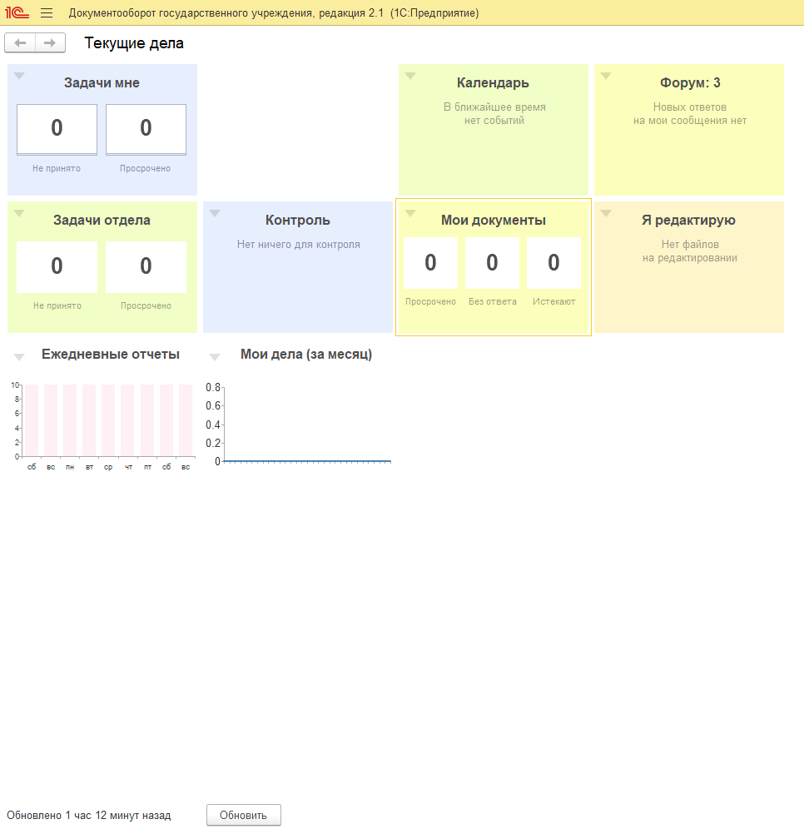

* В разделе «Задачи мне» Вы будете видеть задачи, которые поступили Вам. Это могут быть задачи ознакомления с каким-либо этапом прохождения Ваших документов или задачи утверждения того или иного документа.
* В разделе «Календарь» Вы можете добавлять себе напоминания о неотложных делах.
* В разделе «Форум» можно обмениваться сообщениями с другими участниками системы.
* Раздел «Задачи отдела» доступен только для руководителей отдела.
* В разделе «Контроль» будут отображаться документы, взятые Вами на контроль.
* В разделе «Мои документы» будут отображаться документы в работе, к которым Вы имеете какое-либо отношение.
* В разделе «Я редактирую» будут отображаться файлы, которые вы взяли на редактирование. **ВНИМАНИЕ.** **Пока Вы редактируете файл другие пользователи системы не смогут работать ни с этим файлом, ни с документом, в который прикреплен редактируемый файл.**

1. Работа с внутренними документами.

Скан – копии первичных учетных документов и/или документы в pdf – формате Вам необходимо будет прикрепить к соответствующему внутреннему документу системы ЭДО. Все документы, для удобства их идентификации систематизированы по отделам и разделам учета в виде каталожной структуры (см. рис.2).

Рис.2. Систематизация внутренних документов в системе ДО.

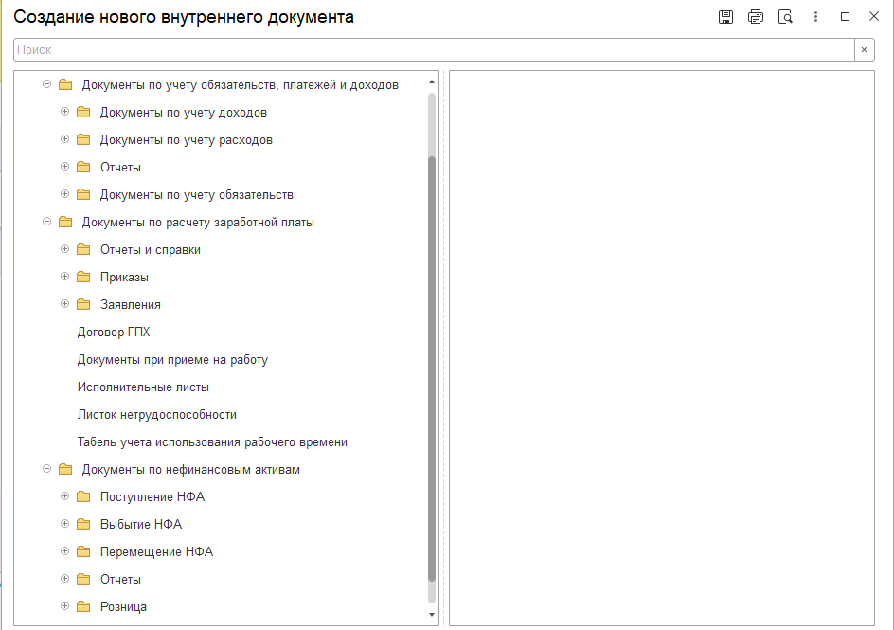

* 1. Создание внутреннего документа.

Для создания внутреннего документа необходимо на рабочем столе в разделе «Мои документы нажать кнопку «Создать вн. документ» (см.рис.3).

Рис.3. Создание внутреннего документа.

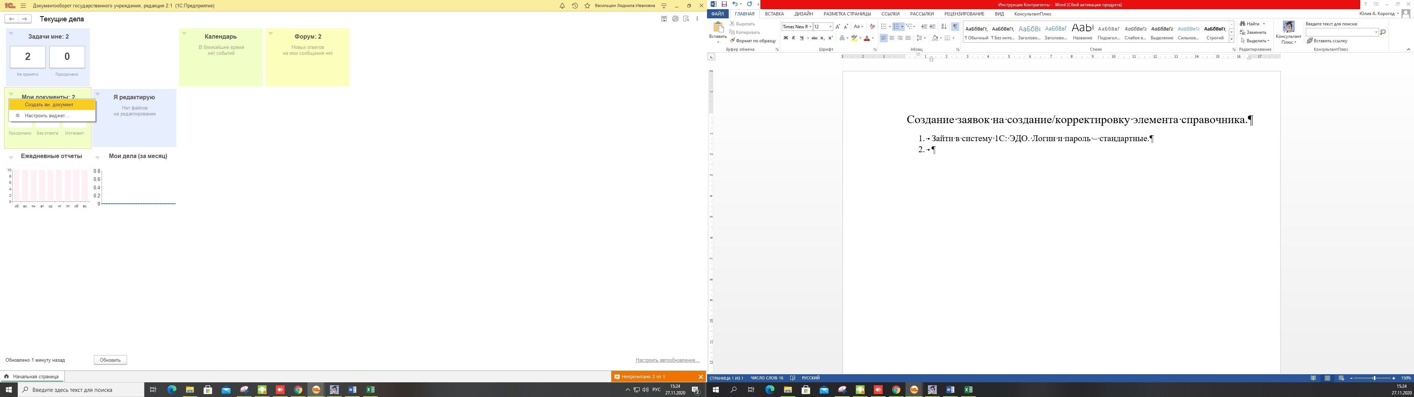

* 1. Выбор требуемого внутреннего документа.

В появившемся окне необходимо найти требуемый документ в соответствующем каталоге, относящемся к отделу. Например, - «Документы по Нефинансовым активам» - «Перемещение НФА» - «Накладная на внутреннее перемещение» и нажать кнопку «Создать» (см.рис.4).

Рис.4. Выбор требуемого документа

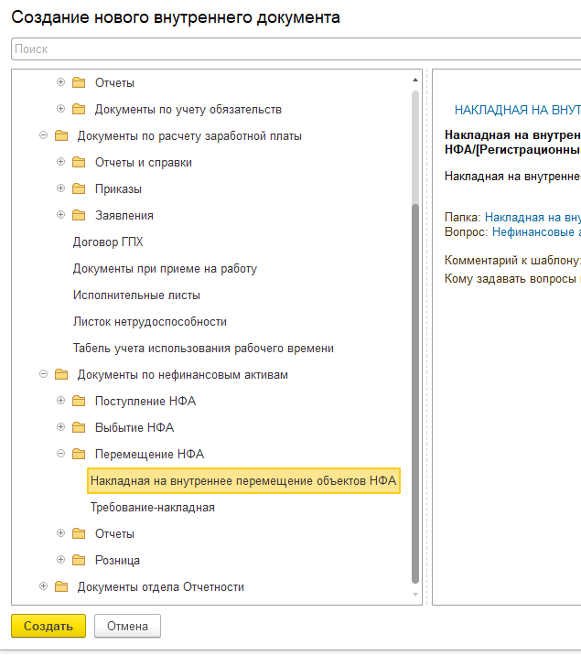

* 1. Заполнение внутреннего документа.

В документе необходимо заполнить следующие реквизиты (см.рис.5.):

1. Адресат – **заполняется автоматически** ответственный сотрудник ЦБУ из соответствующего отдела (в данном случае из отдела учета НФА),
2. По кнопке «Добавить файл» и,
3. по кнопке «Загрузить с диска» - прикрепить ранее отсканированный документ.

Рис.5. Заполнение документа.

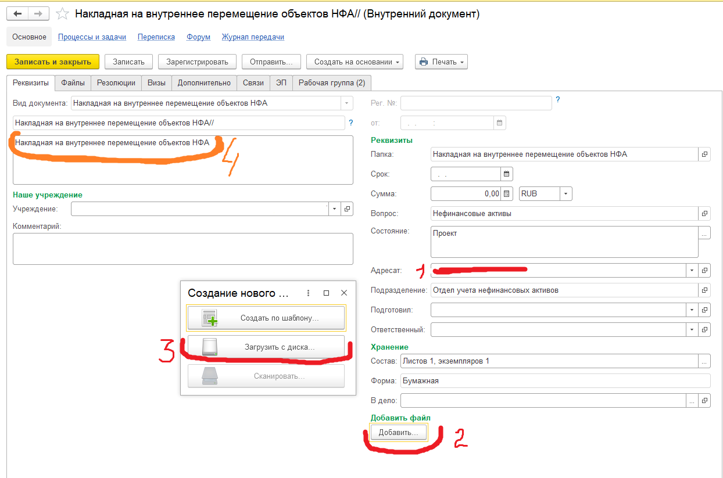

* 1. Регистрация внутреннего документа.

После заполнения указанных выше реквизитов документ необходимо зарегистрировать. Кнопка **«Зарегистрировать»** (см.рис.5).

|  |
| --- |
| ВНИМАНИЕ! Если документ не зарегистрирован его никто не увидит! |

* 1. Подписание внутреннего документа.

Зарегистрированному в системе ЭДО, документу присваивается учетный номер.

Для подписания документа электронной подписью необходимо в правом верхнем углу документа нажать кнопку «Еще» - «Документ» - «Подписать ЭП» (см.рис.6.).

Рис.6. Подписание внутреннего документа вместе с вложениями.

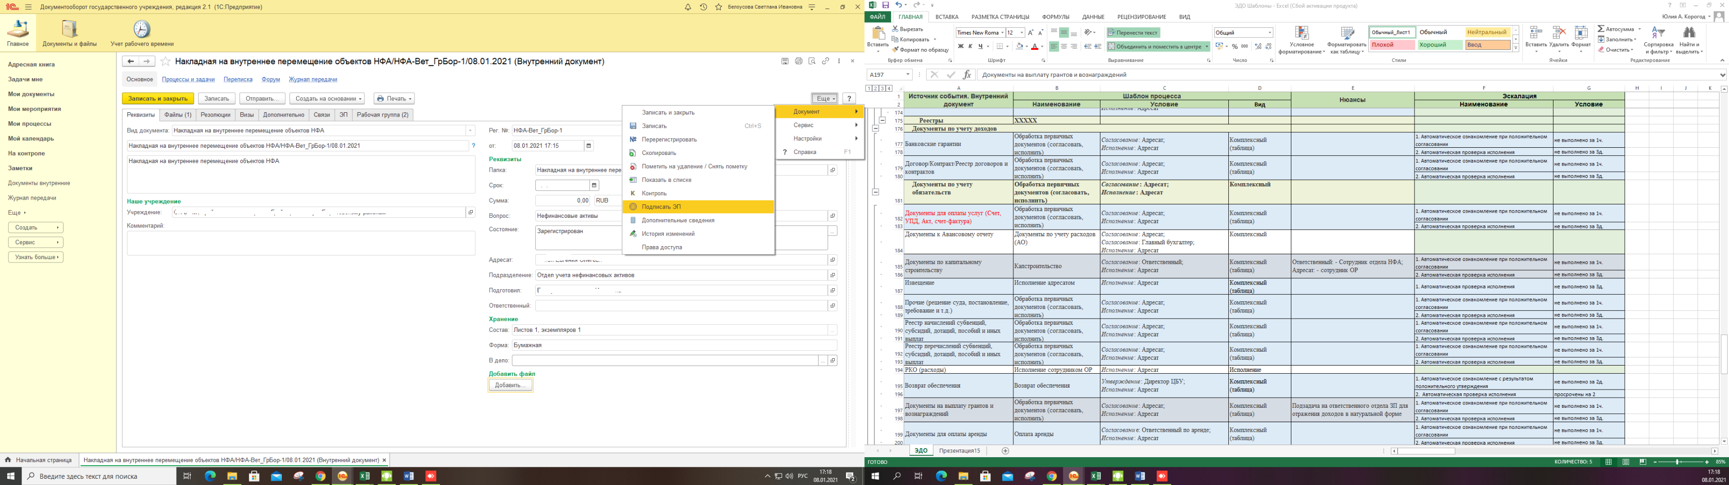

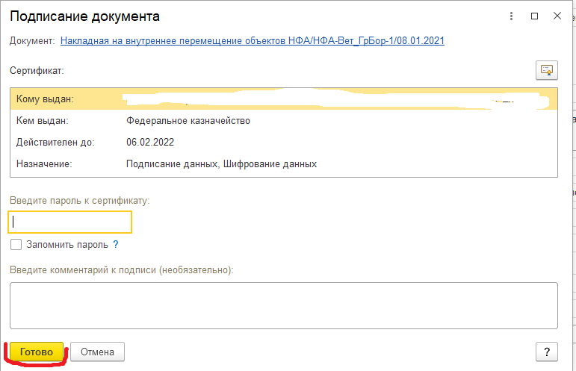Во вновь появившемся окне «Подписание документа» отображается информация о сертификате, при необходимости указывается пароль к сертификату. Далее требуется нажать кнопку «Готово».

* 1. Движение документа.

Далее документ идет своим маршрутом. При необходимости документ согласовывается, утверждается, подписывается и т.п., уполномоченными на это лицами.

3.7. Добавление файлов в уже зарегистрированный документ.

Большинство документов на первичном этапе проходит процесс согласования. Все результаты по данному процессу будут отображаться в разделе «Задачи мне» (см.рис.7).

Рис.7. Работа с задачами.

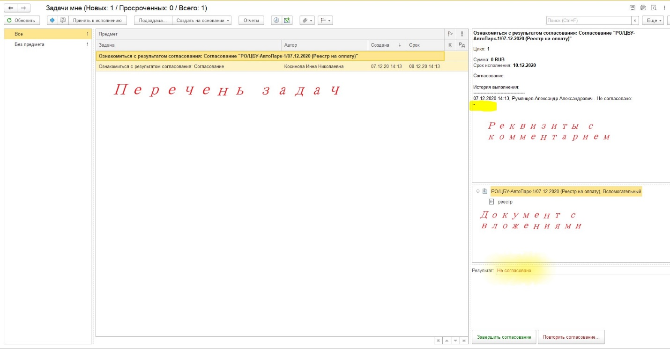

Если по каким-либо причинам документ не согласован (не хватает данных или не полностью заполнен) вам придет задача «Ознакомиться с результатом согласования».

Для того, чтобы прикрепить новый файл необходимо из задачи двойным щелчком мыши перейти в документ(см.рис.8).

Рис.8. Переход в документ из задачи.

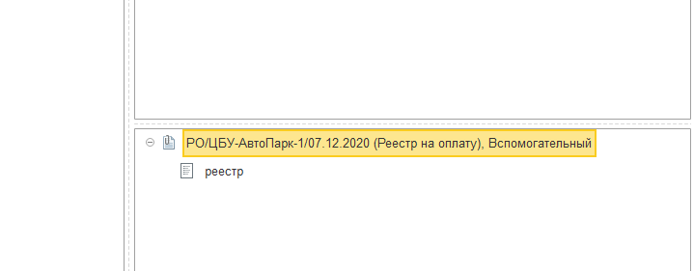

В документе, путем нажатия кнопки 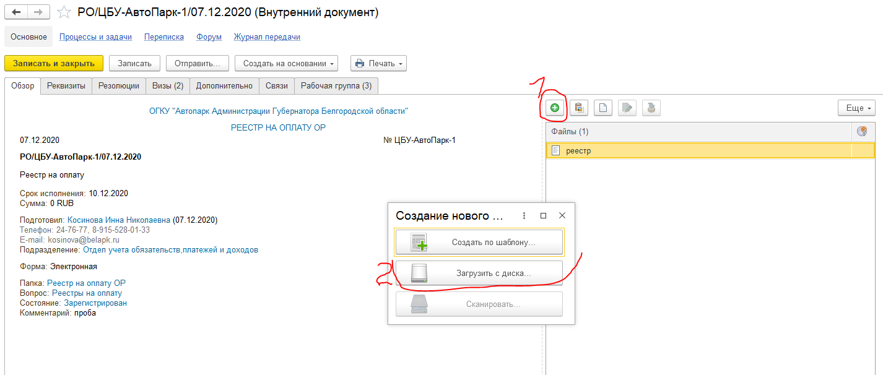 добавить новый файл с диска (см.рис.9).

Рис.9. Добавление нового файла в документ.



После добавления нового файла в документ требуется нажать кнопку «Записать и закрыть (см.рис.9).

По завершении редактирования документа заявку на ознакомление с результатом согласования необходимо отправить на повторное согласование по кнопке «Повторить согласование». В появившемся окне требуется заполнить комментарий и нажать на кнопку «Отправить на повторное согласование» (см.рис.10).

Рис.10. Отправка документа на повторное согласование.

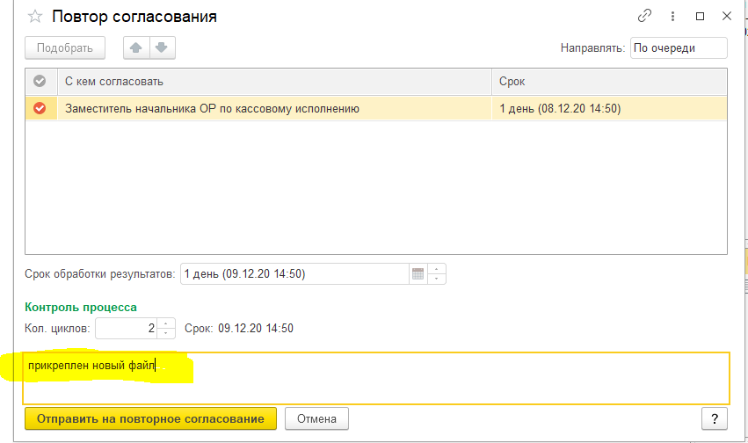

Программа может затребовать указание причины переноса срока (см.рис.11). В данном случае требуется указать причину в поле, обязательном для заполнения, и нажать кнопку «Продолжить».

Рис.11. Указание причины переноса срока.

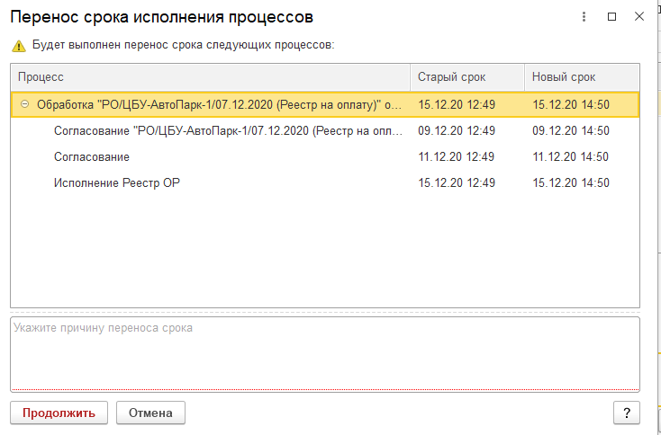

По завершении всех этапов согласования документ передается на исполнение.